Beste ouders/verzorgers,

Als organisatie van dit (school)toernooi willen we graag een positieve en respectvolle sfeer bieden langs de zijlijn. Ouders/ begeleiders spelen een cruciale rol in het ondersteunen van jonge spelers en het bevorderen van een gezonde sportomgeving. Daarom willen we enkele richtlijnen delen over het gedrag tijdens schooltoernooien.

**1: Ik moedig mijn spelers en team op een positieve manier aan**

**2: Ik sta niet in het veld maar in de daarvoor aangegeven zone**

**3: Ik leg niet de nadruk op winnen of verliezen maar op het (spel)plezier**

**4: Ik heb respect voor scheidsrechters en tegenstanders**

**5: Ik blijf kalm en beheerst, ook als de spanning in de wedstrijd oploopt**

**6: Ik geef het goede voorbeeld**

Laten we samenwerken om een fijne en sportieve omgeving te creëren waarin de kinderen, de coaches en de scheidsrechters kunnen groeien, plezier kunnen hebben en zich ontwikkelen. Iedereen wil immers terugkijken op een leuke middag, of dat nu is bij winst, gelijkspel of verlies.

 Wil je meer lezen over de positieve of negatieve effecten van het gedrag aan de zijlijn? Lees dan onderstaand artikel middels de QR-code.

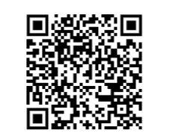

Bedankt voor uw betrokkenheid en sportieve houding!

Met vriendelijke groet,

Sportservice Groep